木槿

HC-MP

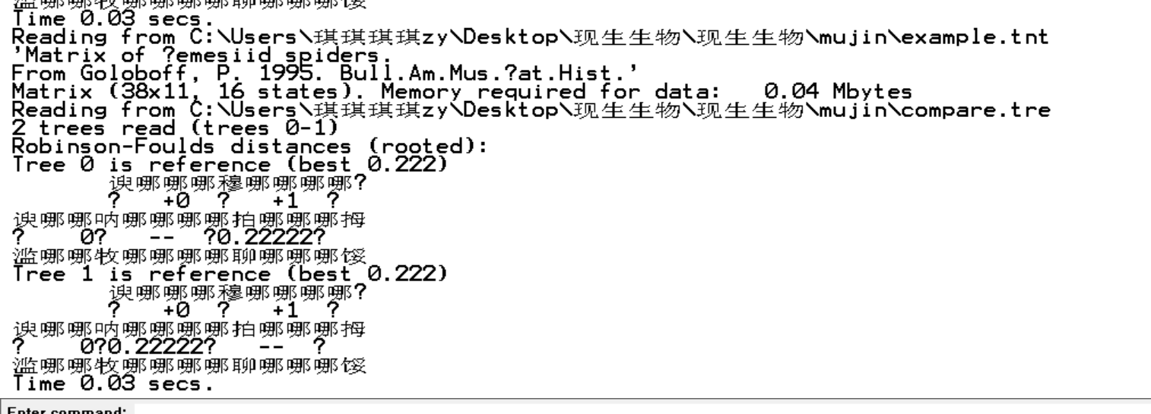

HC-BI

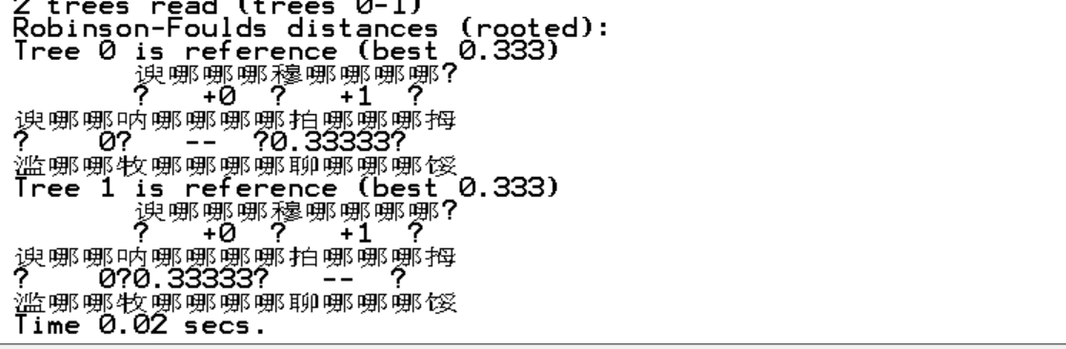

HC-ML

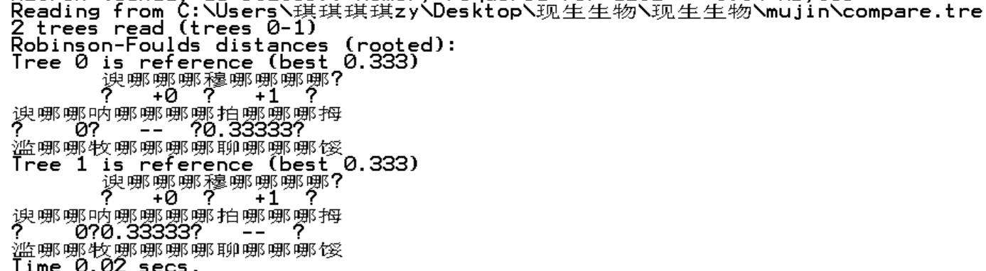

陆龟科

HC-MP

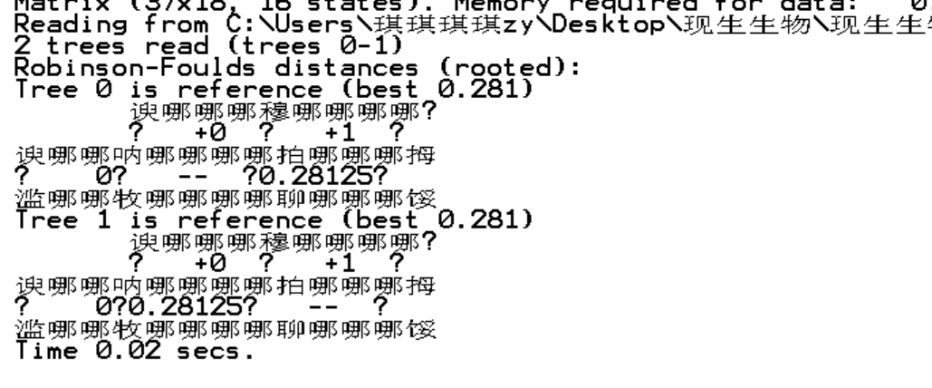

HC-BI

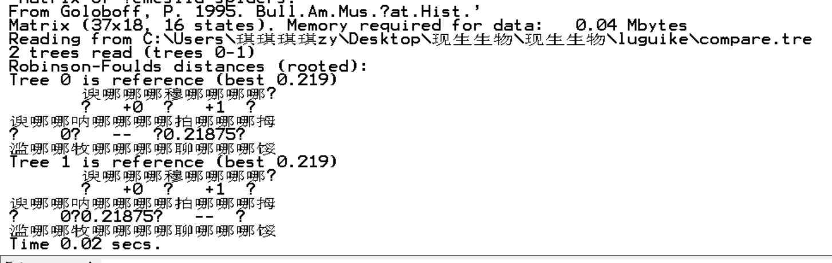

HC-ML

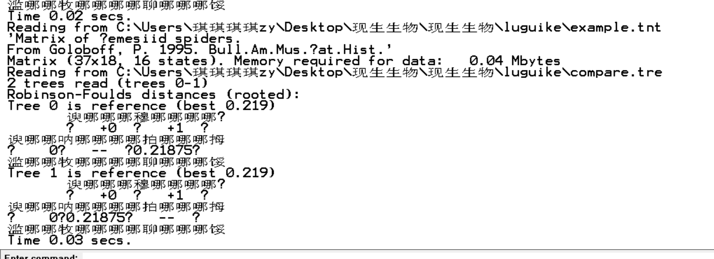

菜花露

HC-MP

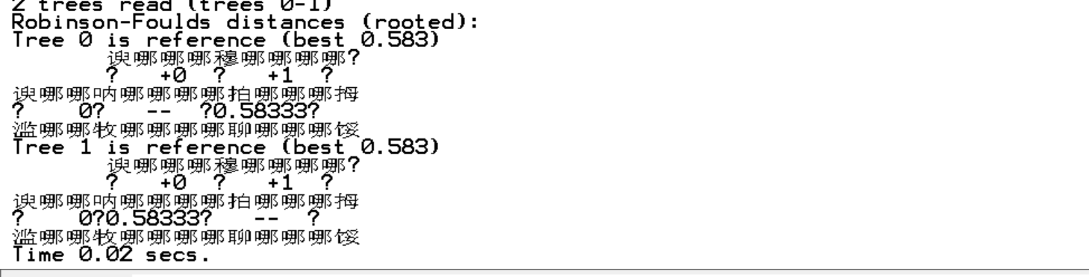

HC-BI

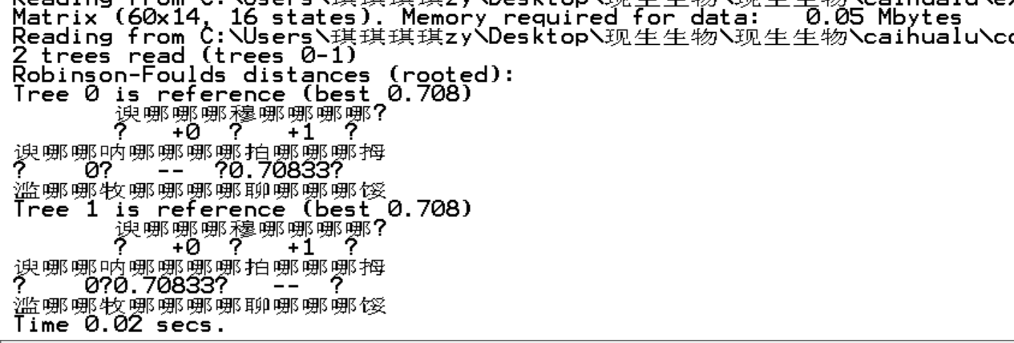

HC-ML

